Rapport de stage

Liste des compétences du référentiel couvertes par le projet :

  - Aptitude a programmer en HTML
  - Aptitude a programmer en CSS

Résumé du projet :

Lors de la session de formation Développeur WEB et WEB Mobile Front-End CCP1
que j'ai effectuer dans le centre de formation de l'AFCI de Saint-Quentin, j'ai été amené a
faire une période de stage d'une durée d'un mois. Suite au désistement de dernière minute
de l'entreprise qui était censée m'accueillir pour cette période de stage, notre formateur
Monsieur Imbert à décider de me faire travailler en tant que stagiaire sur un projet qu'il
a mit en place pour le centre de formation. Ce projet est une application qui servira a avoir
accès aux fiches de cours en mode hors-ligne ou même de les imprimer en format PDF.
Mon rôle dans ce projet fut de faire la page accueil du site de l'application, Monsieur Imbert
m'a fournis deux maquettes exemple sur lesquelles je devais me baser pour faire la page
d'accueil. En plus des maquettes j'ai reçu les éléments présents dans les maquettes (images
en format .png et .jpg).

Spécifications technique du projet

Reproduction de la maquette suivante :

Maquette classique :

Maquette mobile :

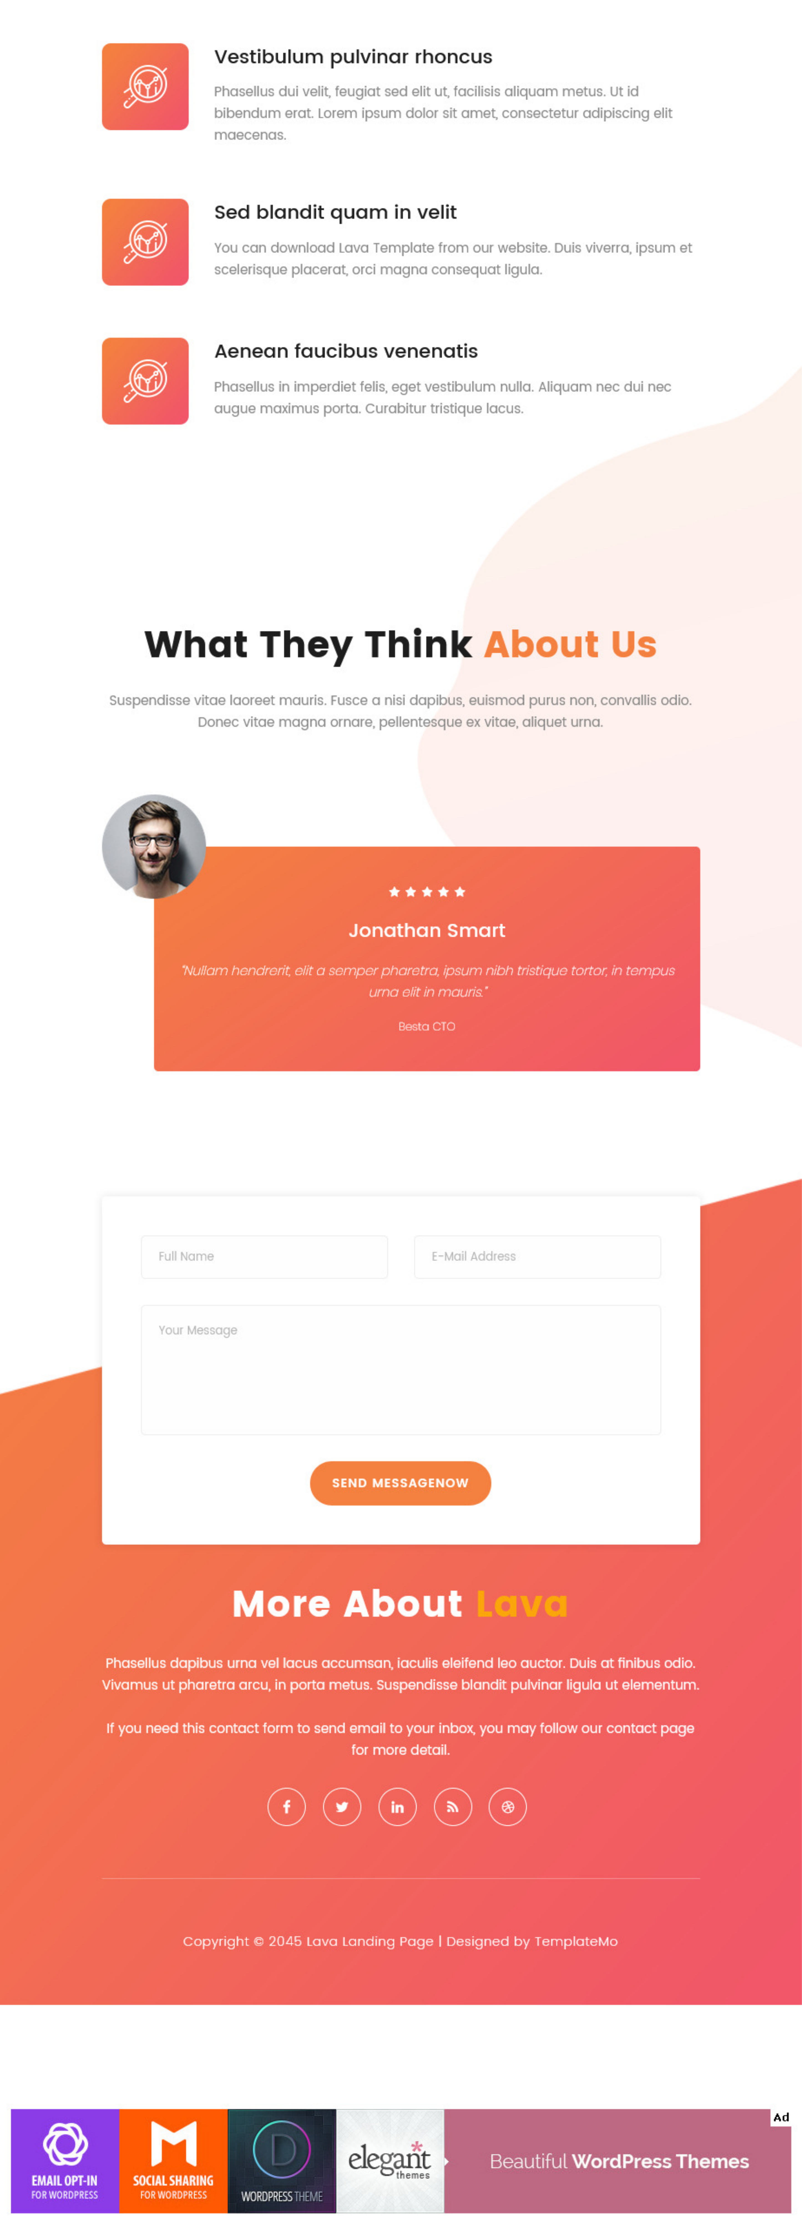
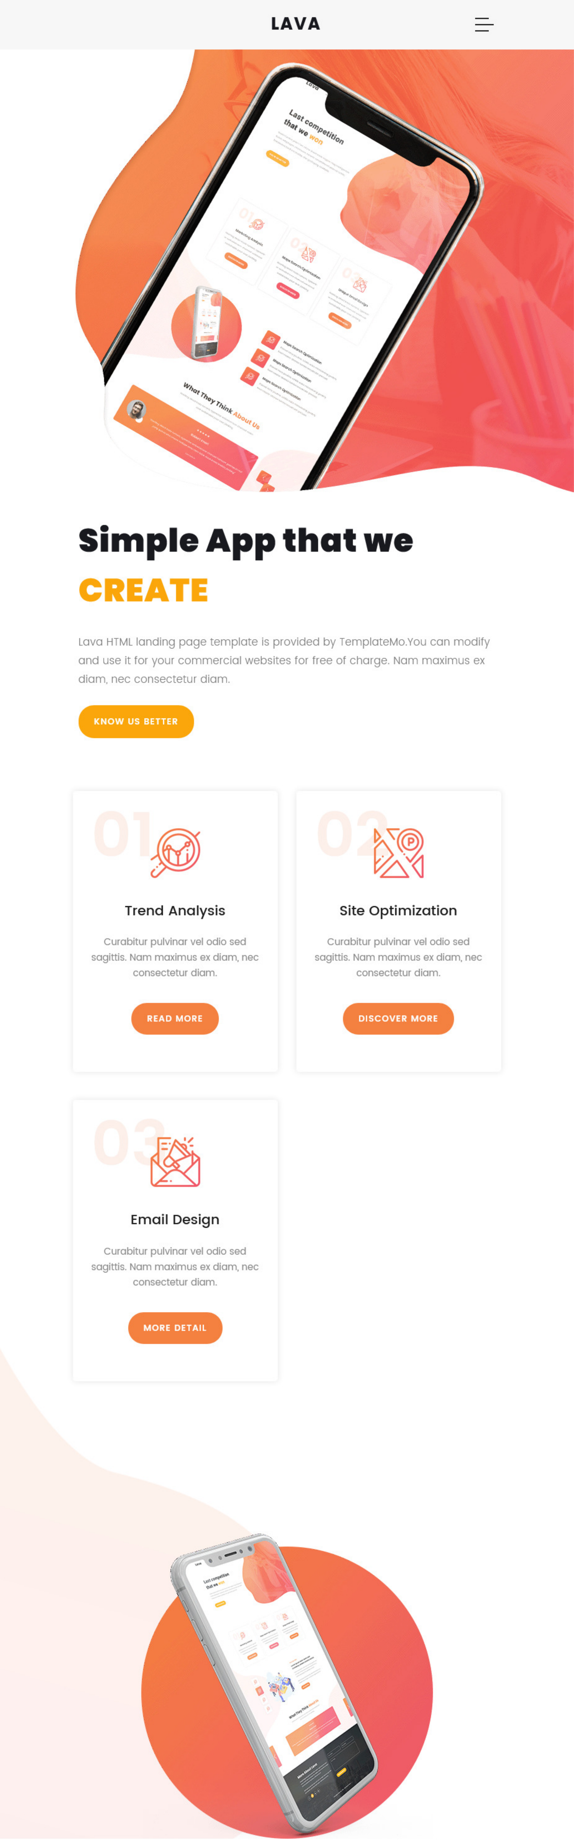

Pour créer le site en reproduisant les maquettes fournies, j'ai décider d'utiliser une base
de CSS Grid pour faire le site. J'ai choisi d'utiliser les grids, je préfère en règle générale
travailler avec le CSS Grid que les Flexbox, je le trouve plus maniable que les Flexbox.
Lors de la schématisation du site, j'ai décider de modifier la mise en page d'origine présente
sur la maquette pour permettre une meilleure lisibilité du site. Pour la page d'accueil
Monsieur Imbert et moi même avions penser inclure un formulaire de contact qui passerait
par un protocole SMTP, nous avons cependant appris par la suite sur certains forums

